1. Запустил spark 2.4.7.

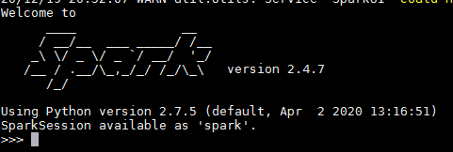

2. Сделал вывод в память и прочитал.

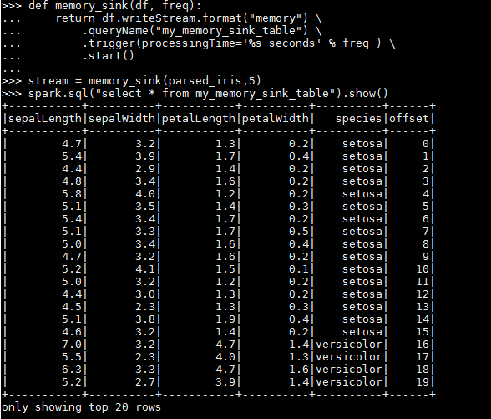
3. Сделал вывод в файл
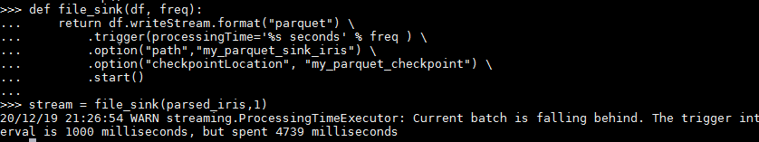

4. Убедился что записалось.

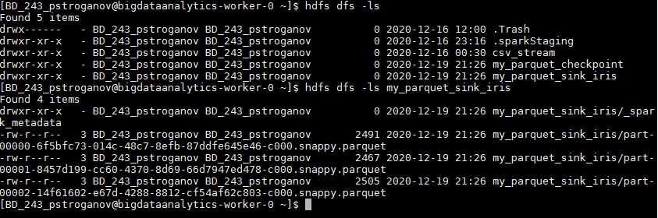
5. Включил перезапись.

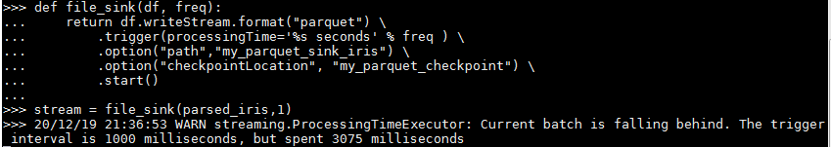
6. Убедился что работает.

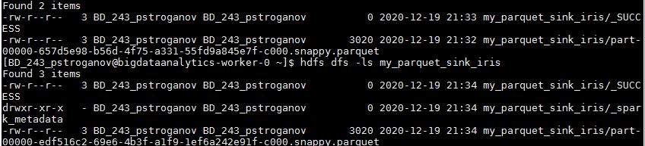
7. Сделал слив в кафку.

